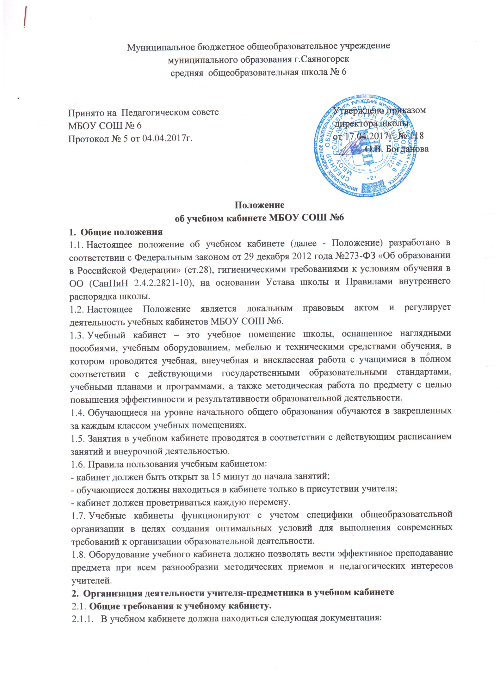- Санитарно-эпидемиологические требования к условиям и организации обучения в ОО;

- Государственный образовательный стандарт по предметам по профилю кабинета;

- Правила поведения для учащихся;

- Положение о поощрениях и взысканиях для учащихся.

* + 1. В соответствии с требованиями кабинет должен быть оснащен:

- рабочим местом преподавателя и учащихся;

- обучающийся обеспечивается рабочим местом в соответствии с его ростом, состоянием зрения и слуха. Рабочее место закрепляется за каждым обучающимся и 1 раз в полугодие это место меняется на противоположное.

- мебелью, соответствующей требованиям СанПиН;

- классной доской, указкой и приспособлением для размещения таблиц, карт и схем;

- аудиовизуальными средствами обучения (при необходимости);

- приборами и оборудованием для выполнения лабораторных и практических работ (при необходимости);

- предметными стендами.

* + 1. Учебный кабинет должен соответствовать санитарно-гигиеническим требованиям к отделочным материалам, составу, размерам и размещению мебели; воздушно-тепловому режиму; режиму естественного и искусственного освещения и требованиям пожарной безопасности ППБ 01-03.
    2. Учебный кабинет должен быть обеспечен первичными средствами пожаротушения, специализированные кабинеты (физики, химии, технологии (для девочек); слесарную и столярную мастерские для мальчиков) аптечкой для оказания доврачебной помощи (при необходимости).
    3. Предметный кабинет должен соответствовать санитарно-гигиеническим требованиям и требованиям по охране труда, предъявляемым к учебным помещениям.
    4. В кабинете должны быть в наличии:

- график проветривания;

- инструкция по охране труда (при необходимости).

* 1. **Общие требования к оформлению учебного кабинета.**
     1. Оформление учебного кабинета должно быть осуществлено в едином стиле с учетом эстетических принципов.

Оформление кабинета:

- оптимальность организации пространства кабинета: места педагога, ученических мест;

- наличие постоянных и сменных учебно-информационных стендов: рекомендации по выполнению домашних работ, рекомендации по подготовке к различным формам учебно-познавательной деятельности (практикум, семинар, лабораторная работа, тестирование, зачет и др.), рекомендации по подготовке к государственной итоговой аттестации.

3.2.2. При проектировании кабинета должны быть соблюдены следующие принципы дизайна:

- комплексность проектирования, которая предполагает одновременное решение органического сочетания инженерного, экономического и художественного конструирования;

- функциональность учебно-наглядных пособий, дидактических и технических средств обучения;

- эстетическая выразительность, целесообразность предметных форм, пропорциональность, масштабность, гармоничность всего имеющегося в кабинете;

- учет окружающей среды и конкретных условий;

- единство формы и содержания;

- информационная выразительность всех элементов и интерьеров.

2.2.3. Занятия в учебном кабинете должны служить формированию у обучающихся:

- современной картине мира;

- общеучебных умений и навыков;

- обобщенного способа учебной, познавательной, коммуникативной и практической деятельности;

- потребности в непрерывном, самостоятельном и творческом подходе к овладению новыми знаниями;

- ключевых компетенций – готовности учащихся использовать полученные общие знания, умения и способности в реальной жизни для решения практических задач;

- теоретического мышления, памяти, воображения;

- воспитанию учащихся, направленному на формирование у них коммуникабельности и толерантности.

2.3. **Требования к учебно-методическому обеспечению кабинета.**

2.3.1. Учебный кабинет должен быть обеспечен учебниками, дидактическим и раздаточным материалом, необходимым для выполнения учебных программ, реализуемых школой.

2.3.2. В учебном кабинете в открытом доступе должны находиться материалы, содержащие минимально необходимое содержание образования и требования к уровню обязательной подготовки;

- образцы контрольно-измерительных материалов (КИМ) для определения усвоения требований образовательного стандарта.

2.3.3. Учебный кабинет должен быть обеспечен комплектом типовых заданий, тестов, контрольных работ для диагностики выполнения требований базового и повышенного уровня образовательного стандарта.

2.3.4. На стендах в учебном кабинете должны быть размещены:

- требования образовательного стандарта по профилю кабинета;

- требования, образцы оформления различного вида работ (лабораторных, творческих, контрольных, самостоятельных и т.п.) и их анализ;

- варианты заданий олимпиад, конкурсов, интеллектуальных марафонов по профилю кабинета и их анализ;

- рекомендации по организации и выполнению домашних заданий;

- рекомендации по подготовке к различным формам диагностики;

- требования техники безопасности.

2.3.5. В кабинете должны быть в наличии: тематические разработки занятий, дидактический и раздаточный материал, материалы для контроля знаний и самостоятельной работы учащихся, демонстрационные материалы, творческие работы обучающихся (рефераты, проекты, модели, рисунки) (при необходимости), учебно-методическая, справочная литература по дисциплине.

1. **Обязанности ответственного за учебным кабинетом**

Ответственный за кабинетом, мастерской:

* 1. Обеспечивает порядок и дисциплину учащихся в период учебных занятий, не допускает порчу государственного имущества, следит за соблюдением санитарно-гигиенических норм (в пределах должностных обязанностей).
  2. Не реже 1 раза в год организовывает работы по проведению косметического ремонта кабинета на средства, выделенные по бюджету на ремонт школы.
  3. Соблюдает инструкции по технике безопасности, проводит инструктаж по технике безопасности работы в кабинете, ведет журнал инструктажа.
  4. Соблюдает режим проветривания учебного кабинета. Присутствие учащихся во время проветривания кабинета не допускается.
  5. Обо всех неисправностях кабинета (поломка замков, мебели, противопожарного и другого оборудования, а также всех видов жизнеобеспечения) немедленно докладывает заместителю по АХЧ.
  6. Часть изношенного, не пригодного к эксплуатации оборудования, подлежит списанию. Раз в год комиссия по инвентаризации, согласно приказу директора школы, проверяет их наличие в кабинете.